EDUCACIÓN EMOCIONAL & BIENESTAR  SEGUNDO GRADO | 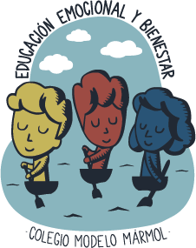

ACTIVIDAD Nro. 14: “LAS REACCIONES EMOCIONALES DE LOS DEMÁS”

TAREA EN FAMILIA

Semana: 2 DE NOVIEMBRE

Link de la clase:

https://youtu.be/GpyBsjhSp-E

Materiales:
- Hoja
- Lápiz o lapicera
- Cuadro (ADJUNTO)

Para la actividad de hoy necesitarán copiar o imprimir este cuadro:

Emoción: ___________________

PERSONA | ¿CUÁNDO FUE LA ÚLTIMA VEZ QUE SENTISTE ESA EMOCIÓN? ¿PORQUÉ LA SENTISTE? | ¿CÓMO REACCIONASTE A ESA EMOCIÓN? ¿QUÉ HICISTE CUANDO LA SENTISTE?
1)
2)
3)

Me encantaría ver sus producciones. Si pueden, envíenmelas por mail.
¡Hasta la próxima!

Lic. María Constanza Lassalle
educacionemocionalcmm@gmail.com

